Задача

**Цель домашнего задания**

Закрепить изученные в модуле навыки:

* создание/модификация/удаление таблиц,
* добавление/изменение/удаление данных,
* использование вложенных запросов.

**Общие рекомендации по выполнению**

* По каждому из заданий напишите SQL-запросы и выполните их в [тестовой среде](https://dbfiddle.uk/?rdbms=sqlserver_2017&fiddle=8861ac7530927bb19f373ce9e9798b58&hide=1).
* Допускается выполнять несколько запросов в разных полях одной сессии тестовой среды.
* Ответ на каждое задание должен содержать тексты SQL-запросов и скриншот с результатами их выполнения в тестовой среде или ссылку на среду с выполненными запросами.
* Все задания обязательны для выполнения.

**Задание 1**

1. В тестовой среде создайте пустую таблицу **managers_1** со следующей структурой:

|  |  |  |
| --- | --- | --- |
| Название поля | Тип данных | Описание поля |
| manager_id | int | Идентификатор менеджера |
| first_name | varchar(255) | Имя |
| last_name | varchar(255) | Фамилия |
| age | int | Возраст |
| gender | varchar(1) | Пол |
| age_group | varchar(255) | Возрастная группа |

2. С созданной таблицей **managers_1** выполните следующие действия:

      a.   Добавьте три строки со следующими данными:

|  |  |  |  |  |  |
| --- | --- | --- | --- | --- | --- |
| manager_id | first_name | last_name | age | gender | age_group |
| 1 | Ellis | Forbes | 27 | F | (25:35) |
| 2 | Piter | Robinson | 24 | M | (18:25) |
| 3 | Piter | Graham | 23 | M | (18:25) |

      b.   Для проверки результатов операции добавления данных получите все записи из таблицы **managers_1**.

      c.   Удалите все записи в таблице**managers_1**.

      d.   Для проверки результатов операции удаления данных получите все записи из таблицы **managers_1**.

      e.   Удалите саму таблицу **managers_1** из базы данных.

      f.    Для проверки результата операции удаления таблицы попробуйте запросить данные из таблицы **managers_1**.

**Задание 2**

1. Одним запросом создайте таблицу **managers_2**, которая должна быть полной копией таблицы **skill_managers**.
2. Для проверки результатов запросите все данные из таблицы **managers_2**.
3. Одним запросом создайте таблицу **managers_М**, которая по структуре должна соответствовать таблице **skill_managers**, а по содержимому должна содержать менеджеров только мужского пола.
4. Для проверки результатов запросите все данные из таблицы**managers_M**.

**Задание 3**

Выполните все пункты из задания 2 в [среде MySQL](https://dbfiddle.uk/?rdbms=mysql_8.0&fiddle=70f7d384c8ec63c61c45e5deb251fbaf&hide=1).

**Задание 4**

В тестовой среде расположена таблица **skill_product_v2**:  
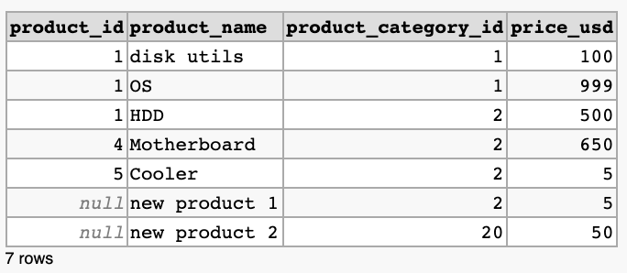

Произведите следующие манипуляции:

1. Измените идентификатор **product_id** на значение 2 у строки с наименованием товара **OS**.
2. Измените идентификатор **product_id** на значение 3 у строки с наименованием товара **HDD**.
3. Удалите строки, у которых идентификатор **product_id** имеет значение **null**.

После всех изменений таблица **skill_product_v2** должна содержать следующие данные:  
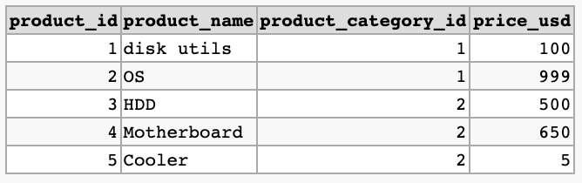

**Задание 5**

В тестовой среде находятся две таблицы:

* **skill_customers**: содержит информацию о поставщиках оборудования в разных штатах:  
  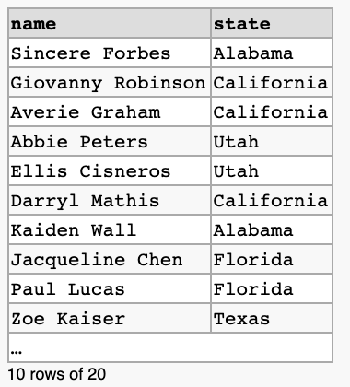
* пустая таблица **skill_customers_info**, в структуре которой находится только одна строковая колонка — name.

1. Вставьте в таблицу **skill_customers_info** имена поставщиков из штатов Alabama, California и Nevada.
2. Добавьте в таблицу **skill_customers_info** строковую колонку gender (длина строки — один символ).
3. Менеджерам с именами Bradley Kramer, Kendrick Blevins, Giovanny Robinson, Darryl Mathis поставьте в колонку gender значение мужского пола **М**, а остальным — женского **F**.

**Задание 6**

В таблице **skill_customers_suppliers** содержатся данные о людях, которые могут выступать в разных ролях: продавцов и/или поставщиков:  
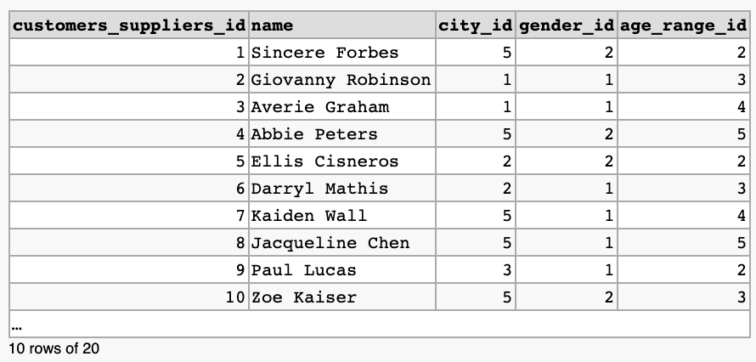

Сделки между этими людьми содержатся в таблице skill_deals:  
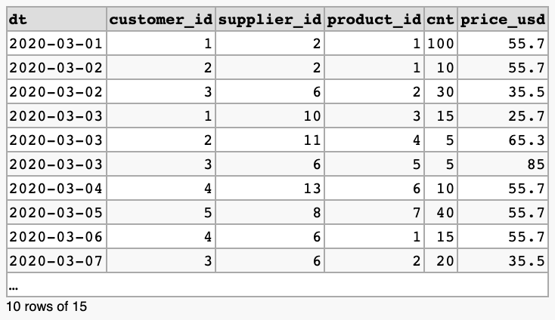

Поле **customer_id** содержит идентификатор покупателя (связан с полем **customers_suppliers_id** таблицы **skill_customers_suppliers**).

Поле **supplier_id** содержит идентификатор поставщика (связан с полем **customers_suppliers_id** таблицы **skill_customers_suppliers**).

Используя подзапросы, напишите к таблице **skill_customers_suppliers** SQL-запросы, получающие списки людей, удовлетворяющих следующим условиям:

1. Люди, которые по данным таблицы **skill_deals** выступали и в роли поставщиков, и в роли покупателей.
2. К данным предыдущего условия добавьте покупателя, который, по данным таблицы **skill_deals**, участвовал в сделке с максимальной суммой.
3. К данным предыдущих двух условий добавьте продавца, который, по данным таблицы **skill_deals**, участвовал в сделке с максимальной суммой.